GROHE Tempesta C Brausestange

GROHE

Eigenschaften

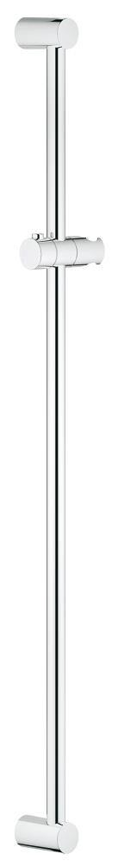

Ausführung

gerade

Farbton

chrom

Länge (mm)

600,00 - 900,00